LIKOVNA UMETNOST: sreda, 1. 4. 2020
KOLAŽ: ŽIVAL (gozdna ali domišljijska)
KAJ JE KOLAŽ?
Kolaž je tehnika lepljenja različnih materialov na podlago.

PRIPOMOČKI IN MATERIAL:
- risalni list ali navaden list
- časopisni papir
- revije, koledarji s slikami, reklamni letaki
- škarje
- lepilo

NAVODILA: Iz slik, ki jih izrežemo iz različnih revij, koledarjev, reklamnih letakov sestavimo žival.
Opis postopka:
- Možnost
- Natrgamo koščke časopisnega papirja, jih namažemo z lepilom in polepimo površino risalnega ali navadnega lista.
- Izrezujemo različne dele živali in jih sestavljamo. Pustimo domišljiji prosto pot. Ko smo z delom zadovoljni, jih nalepimo.
- Ko je delo končano, nenavadno žival poimenujemo.
Primeri :
PISOKRILI BOKSAR | 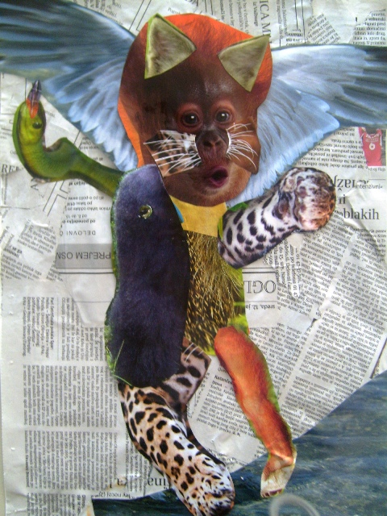

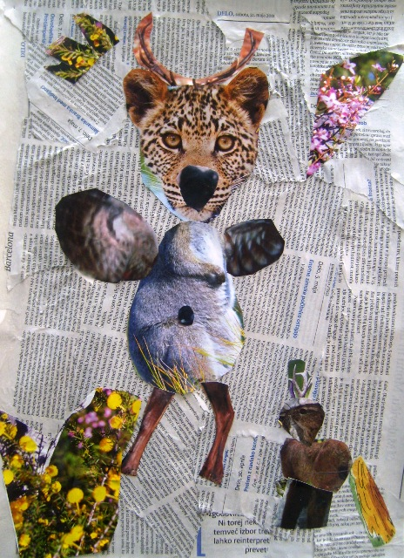  TIGRASTI KENGURU | 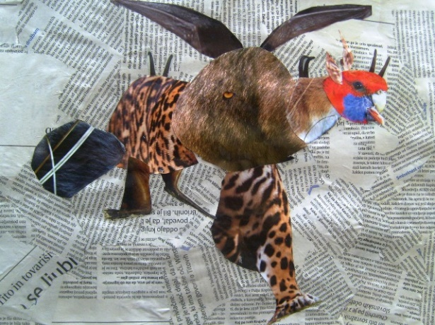  TIGROLETA

- Možnost (če nimamo slik živali)
- Natrgamo koščke časopisnega papirja, jih namažemo z lepilom in polepimo površino risalnega ali navadnega lista ( to bo ozadje).
- Natrgamo koščke barvnega papirja iz revij, koledarjev; oblikujemo gozdno žival in koščke papirja prilepimo.
Primeri:
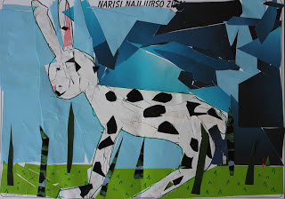 | 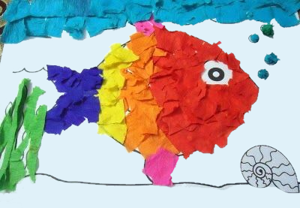
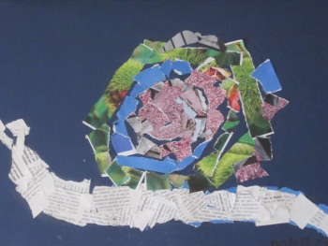 | 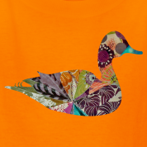

VELIKO VESELJA PRI USTVARJANJU VAM ŽELI IČITELJICA PETRINA!

